РОСТОВСКАЯ ОБЛАСТЬ
ЦИМЛЯНСКИЙ РАЙОН
МУНИЦИПАЛЬНОЕ ОБРАЗОВАНИЕ
«КАЛИНИНСКОЕ СЕЛЬСКОЕ ПОСЕЛЕНИЕ»
СОБРАНИЕ ДЕПУТАТОВ
КАЛИНИНСКОГО СЕЛЬСКОГО ПОСЕЛЕНИЯ

РЕШЕНИЕ

26.02.2020 г. № 68 ст.Калининская

Об официальных символах
муниципального образования
«Калининское сельское поселение»

В соответствии со статьей 9 Федерального закона от 06.10.2003 № 131-ФЗ «Об общих принципах организации местного самоуправления в Российской Федерации», статьей 5 Устава муниципального образования «Калининское сельское поселение», Собрание депутатов Калининского сельского поселения,

РЕШИЛО:

1. Утвердить Положение о гербе муниципального образования «Калининское сельское поселение», согласно приложению № 1.
2. Утвердить рисунок герба муниципального образования «Калининское сельское поселение» (в многоцветном, одноцветном и одноцветном, с использованием условной штриховки для обозначения цветов, вариантах), согласно приложению № 1.
3. Утвердить Положение о флаге муниципального образования «Калининское сельское поселение», согласно приложению № 2.
4. Утвердить рисунок флага муниципального образования «Калининское сельское поселение», согласно приложению № 2.
5. Направить настоящее решение в Геральдический совет при Президенте Российской Федерации на геральдическую экспертизу с последующим внесением герба и флага в Государственный геральдический регистр Российской Федерации.
6. Настоящее решение вступает в силу со дня его официального опубликования.
7. Контроль за исполнением настоящего решения возложить на постоянную мандатную комиссию Собрания депутатов Калининского сельского поселения.

Председателя Собрания депутатов-
глава Калининского сельского поселения Н.Н. Капканов

Приложение № 1
к проекту решения Собрания депутатов
Калининского сельского поселения
от 26.02.2020г № 68
Об официальных символах
муниципального образования
«Калининское сельское поселение»

ПОЛОЖЕНИЕ

О ГЕРБЕ МУНИЦИПАЛЬНОГО ОБРАЗОВАНИЯ
«КАЛИНИНСКОЕ СЕЛЬСКОЕ ПОСЕЛЕНИЕ»

Настоящим положением устанавливается герб муниципального образования «Калининское сельское поселение», его описание и порядок официального использования.

1. Общие положения
1.1. Герб муниципального образования «Калининское сельское поселение» (далее – герб Калининского сельского поселения) составлен по правилам и соответствующим традициям геральдики, и отражает исторические, культурные, социально-экономические, национальные и иные местные традиции.
1.2. Положение о гербе и рисунки герба Калининского сельского поселения в многоцветном, одноцветном и одноцветном (с использованием условной штриховки для обозначения цветов) вариантах, хранятся в Администрации Калининского сельского поселения и доступны для ознакомления всем заинтересованным лицам.

2. Статус герба Калининского сельского поселения
2.1. Герб Калининского сельского поселения является официальным символом Калининского сельского поселения.
2.2. Герб Калининского сельского поселения подлежит внесению в Государственный геральдический регистр Российской Федерации.

3. Геральдическое описание и обоснование символики герба Калининского сельского поселения
3.1. Геральдическое описание герба Калининского сельского поселения гласит: «В пересеченном лазоревом и золотом щите с червленой волнистой оконечностью, обремененной двумя серебряными перекрещенными шашками с золотыми рукоятями вверх и окантованной серебром, и лазурью, поверх сечения – золотой орл с распростертыми крыльями, серебряными головой и хвостом, и червленым вооружением. Золотое поле обременено двумя кистями красной калины с зелеными листьями, положенными навстречу друг другу в изогнутый пояс. Щит увенчан золотой короной, приличествующей муниципальному образованию сельское поселение. Герб может воспроизводиться как с короной, так и без неё».

3.2. Обоснование символики:
- гроздья красной калины – название ягоды дало название поселению и делает герб гласным;
- белохвостый орлан – очень часто встречается над территорией поселения;
- казачьи шашки – Цимлянский район - исконная территория Донского казачества.
- золото (жёлтый цвет) - символизирует достаток, процветание, стабильность, почёт и уважение, интеллект, а также говорит о верности традициям, трудовой славе и заслугах местных жителей;
- серебро (белый цвет) - символ чистоты, совершенства, мира, взаимопонимания и сотрудничества;
- лазуревый (от голубого до синего) цвет - водные просторы, подчёркивает их важность в жизни местного населения. В геральдике лазуревый цвет – символ красоты, благородства, духовности;
- червлёный (красный) цвет – символ труда, красоты, мужества, силы; в гербе он также подчёркивает сохранившиеся самобытные традиции и память о людях отдавших жизни, защищая свою Родину;
- изумруд (зеленый цвет) – символ новой жизни, плодородия и изобилия.
3.3. Авторская группа:
- идея герба: Олег Тесля (г.Таганрог),
-компьютерный дизайн: Вячеслав Корниенко (с. Приморка, Неклиновский район),
- обоснование символики: Олег Тесля (г. Таганрог).

4. Порядок воспроизведения герба Калининского сельского поселения
4.1. Воспроизведение герба Калининского сельского поселения, независимо от его размеров и техники исполнения, должно точно соответствовать геральдическому описанию, приведенному в п.3.1. статьи 3 настоящего Положения. Воспроизведение герба Калининского сельского поселения допускается в многоцветном, одноцветном, и одноцветном, с использованием условной штриховки для обозначения цветов, вариантах.
Ответственность за искажение рисунка герба, или изменение композиции или цветов, выходящее за пределы геральдически допустимого, несет исполнитель допущенных искажений.

5. Порядок официального использования герба
Калининского сельского поселения

5 1. Герб Калининского сельского поселения помещается:
- на фасадах зданий органов местного самоуправления; предприятий, учреждений и организаций, находящихся в муниципальной собственности;
- в залах заседаний органов местного самоуправления, рабочих кабинетах выборных должностных лиц местного самоуправления; предприятий, учреждений и организаций, находящихся в муниципальной собственности;
- на указателях при въезде на территорию Калининского сельского поселения;
5.2. Герб Калининского сельского поселения помещается на бланках:
- главы Администрации Калининского сельского поселения, иных выборных должностных лиц местного самоуправления;
- представительного и иных органов местного самоуправления;
- руководителей предприятий, учреждений и организаций, находящихся в муниципальной собственности;
- нормативных правовых актов органов местного самоуправления и должностных лиц местного самоуправления;
- на официальных изданиях органов местного самоуправления, предприятий, учреждений и организаций, находящихся в муниципальной собственности.
5.3. Герб Калининского сельского поселения воспроизводится на удостоверениях лиц, осуществляющих службу на должностях в органах местного самоуправления, муниципальных служащих, депутатов представительного органа местного самоуправления; членов иных органов местного самоуправления; служащих (работников) предприятий, учреждений и организаций, находящихся в муниципальной собственности;
Герб Калининского сельского поселения помещается на печатях органов местного самоуправления; предприятий, учреждений и организаций, находящихся в муниципальной собственности.
5.4. Герб Калининского сельского поселения может помещаться:
- на отличительных знаках, наградах главы Администрации Калининского сельского поселения и представительного органа местного самоуправления;
- на транспортных средствах, находящихся в муниципальной собственности.
Допускается размещение герба на:
- изданиях печатных средств массовой информации, краеведческих изданиях Калининского сельского поселения;
- грамотах, приглашениях, визитных карточках должностных лиц органов местного самоуправления;
- а также использование его в качестве геральдической основы для изготовления знаков, эмблем, иной символики, оформления зрелищных мероприятий.
5.5. При одновременном размещении гербов Калининского сельского поселения, Цимлянского района, Ростовской области и Российской Федерации, герб РФ располагается левее центра, справа от него - герб Ростовской области (если стоять к флагам лицом), слева герба РФ располагается герб Цимлянского района, а герб Калининского сельского поселения - справа от герба РО.
5.6. Размер герба Калининского сельского поселения не может превышать размеры Государственного герба Российской Федерации, герба Ростовской области и иных субъектов Российской Федерации, а высота размещения герба Калининского сельского поселения не может превышать высоту размещения Государственного герба Российской Федерации, герба Ростовской области и гербов иных субъектов Российской Федерации.
5.7. Порядок изготовления, использования, хранения и уничтожения бланков, печатей и иных носителей изображения герба Калининского сельского поселения устанавливается органами местного самоуправления Калининского сельского поселения.

6. Порядок использования герба Калининского сельского поселения
предприятиями, учреждениями и организациями, не находящимися в муниципальной собственности, а также физическими лицами

6.1. Порядок использования герба Калининского сельского поселения предприятиями, учреждениями и организациями, не находящимися в муниципальной собственности, а также физическими лицами, строятся на договорной основе.
6.2. Иные случаи использования герба Калининского сельского поселения устанавливаются нормативными правовыми актами органов местного самоуправления и должностных лиц местного самоуправления.

7. Ответственность за нарушение настоящего Положения

7.1. Использование герба Калининского сельского поселения с нарушением настоящего Положения, а также надругательство над гербом Калининского сельского поселения влечет за собой ответственность в соответствии с законодательством Российской Федерации.

8. Заключительные положения

8.1. Внесение в состав (рисунок) герба Калининского сельского поселения каких-либо внешних украшений, а также элементов официальных символов Ростовской области допустимо лишь в соответствии с законодательством Российской Федерации, нормативными правовыми актами Ростовской области. Эти изменения должны сопровождаться пересмотром статьи 3 настоящего Положения для отражения внесенных элементов в описании.
8.2. Право использования герба Калининского сельского поселения принадлежит органам местного самоуправления Калининского сельского поселения.
8.3. Герб Калининского сельского поселения с момента утверждения его представительным органом местного самоуправления согласно Закону Российской Федерации от 9 июля 1993 г. № 5351-1 «Об авторском праве и смежных правах» авторским правом не охраняется.

Приложение
к Положению о гербе муниципального образования
«Калининское сельское поселение»

ЦВЕТНОЕ ИЗОБРАЖЕНИЕ РИСУНКА ГЕРБА
МУНИЦИПАЛЬНОГО ОБРАЗОВАНИЯ
«КАЛИНИНСКОЕ СЕЛЬСКОЕ ПОСЕЛЕНИЕ»

С короной

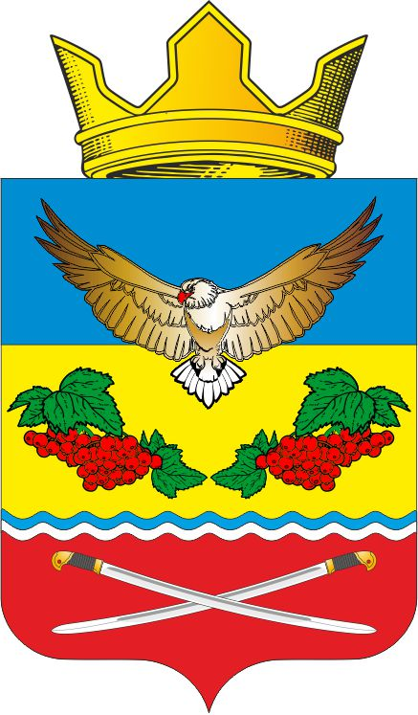

Без короны

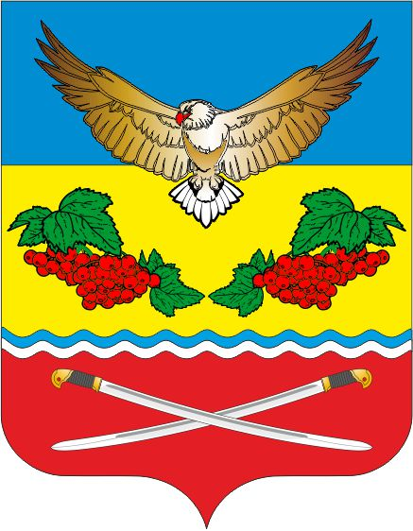

Председателя Собрания депутатов-
глава Калининского сельского поселения Н.Н.Капканов

ОДНОЦВЕТНОЕ ИЗОБРАЖЕНИЕ РИСУНКА ГЕРБА
МУНИЦИПАЛЬНОГО ОБРАЗОВАНИЯ
«КАЛИНИНСКОЕ СЕЛЬСКОЕ ПОСЕЛЕНИЕ»

С короной

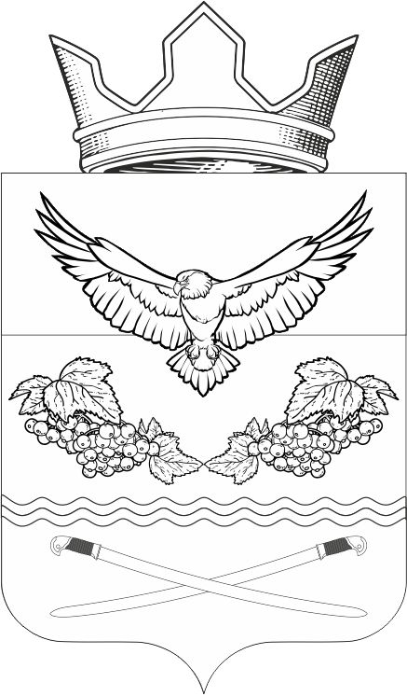

Без короны

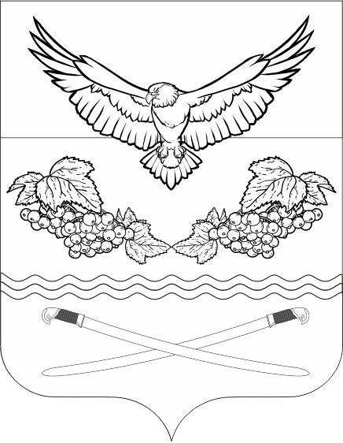

Председателя Собрания депутатов-
глава Калининского сельского поселения Н.Н.Капканов

ОДНОЦВЕТНОЕ ИЗОБРАЖЕНИЕ РИСУНКА ГЕРБА
МУНИЦИПАЛЬНОГО ОБРАЗОВАНИЯ
«КАЛИНИНСКОЕ СЕЛЬСКОЕ ПОСЕЛЕНИЕ»
(с использованием условной штриховки для обозначения цветов)

С короной

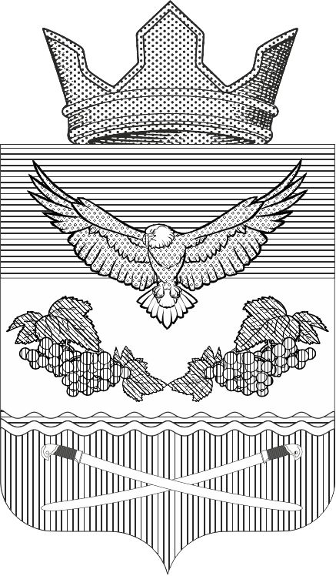

Без короны

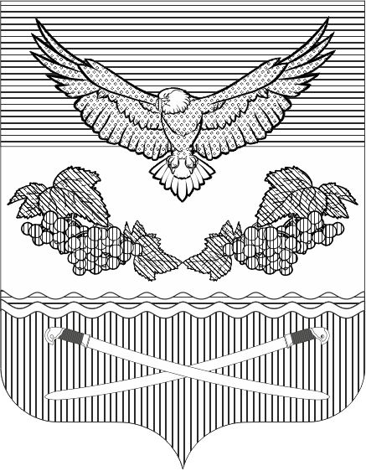

Председателя Собрания депутатов-
глава Калининского сельского поселения Н.Н.Капканов

Приложение № 2
к проекту решения Собрания депутатов
Калининского сельского поселения
от 26.02.2020г № 68
Об официальных символах
муниципального образования
«Калининское сельское поселение»

ПОЛОЖЕНИЕ

О ФЛАГЕ МУНИЦИПАЛЬНОГО ОБРАЗОВАНИЯ
«КАЛИНИНСКОЕ СЕЛЬСКОЕ ПОСЕЛЕНИЕ»

Настоящим положением устанавливается флаг муниципального образования «Калининское сельское поселение», его описание и порядок официального использования.

1. Общие положения
1.1. Флаг муниципального образования «Калининское сельское поселение» (далее – флаг Калининского сельского поселения) составлен на основании герба Калининского сельского поселения по правилам и соответствующим традициям виксиллологии и отражает исторические, культурные, социально-экономические, национальные и иные местные традиции.
1.2. Положение о флаге и оригинал изображения флага Калининского сельского поселения хранятся в Администрации Калининского сельского поселения и доступны для ознакомления всем заинтересованным лицам.

2. Статус флага Калининского сельского поселения
2.1. Флаг Калининского сельского поселения является официальным символом Калининского сельского поселения.
2.2. Флаг Калининского сельского поселения подлежит внесению в Государственный геральдический регистр Российской Федерации.

3. Описание и обоснование символики флага Калининского сельского поселения
3.1. Описание флага Калининского сельского поселения: Прямоугольное полотнище с отношением ширины к длине 2:3, воспроизводящее композицию герба Калининского сельского поселения в красном, синем, зеленом, желтом и белом цветах.
3.2. Обоснование символики:
- гроздья красной калины – название ягоды дало название поселению и делает герб гласным;
- белохвостый орлан – очень часто встречается над территорией поселения;
- казачьи шашки – Цимлянский район - исконная территория Донского казачества.
- золото (жёлтый цвет) - символизирует достаток, процветание, стабильность, почёт и уважение, интеллект, а также говорит о верности традициям, трудовой славе и заслугах местных жителей;
- серебро (белый цвет) - символ чистоты, совершенства, мира, взаимопонимания и сотрудничества;
- лазуревый (от голубого до синего) цвет - водные просторы, подчёркивает их важность в жизни местного населения. В геральдике лазуревый цвет – символ красоты, благородства, духовности;
- червлёный (красный) цвет – символ труда, красоты, мужества, силы; в гербе он также подчёркивает сохранившиеся самобытные традиции и память о людях отдавших жизни, защищая свою Родину;
- изумруд (зеленый цвет) – символ новой жизни, плодородия и изобилия.
3.3. Авторская группа:
- идея флага: Олег Тесля (г.Таганрог),
- компьютерный дизайн: Вячеслав Корниенко
(с. Приморка, Неклиновский район),
- обоснование символики: Олег Тесля (г. Таганрог).

4. Порядок воспроизведения флага Калининского сельского поселения

4.1. Воспроизведение флага Калининского сельского поселения, независимо от его размеров и техники исполнения, должно точно соответствовать геральдическому описанию, приведенному в пункте 3.1. статьи 3 настоящего Положения.
Ответственность за искажение рисунка флага, или изменение композиции или цветов, выходящее за пределы геральдически допустимого, несет исполнитель допущенных искажений или изменений.

5. Порядок официального использования флага
Калининского сельского поселения

5.1. Флаг Калининского сельского поселения должен быть поднят:
- на зданиях органов местного самоуправления; предприятий, учреждений и организаций, находящихся в муниципальной собственности;
- на официальных представительствах Калининского сельского поселения за пределами Калининского сельского поселения, Ростовской области, Российской Федерации.
5.2. Флаг Калининского сельского поселения устанавливается в залах заседаний органов местного самоуправления, рабочих кабинетах выборных должностных лиц местного самоуправления; предприятий, учреждений и организаций, находящихся в муниципальной собственности.
5.3. Флаг Калининского сельского поселения может быть размещен на транспортных средствах главы Администрации Калининского сельского поселения, иных выборных должностных лиц местного самоуправления;
- на транспортных средствах, находящихся в муниципальной собственности.
5.4. Флаг Калининского сельского поселения поднимается (устанавливается) во время официальных церемоний и других торжественных мероприятий, проводимых органами местного самоуправления.
5.5. Флаг Калининского сельского поселения может быть поднят (установлен) во время торжественных мероприятий, проводимых общественными объединениями, предприятиями, учреждениями и организациями независимо от форм собственности, а также во время семейных торжеств.
5.6. В знак траура к верхней части древка флага Калининского сельского поселения крепится черная лента, длина которой равна длине полотнища флага. В знак траура флаг Калининского сельского поселения, поднятый на мачте или флагштоке, должен быть приспущен до половины высоты мачты (флагштока).
5.7. При одновременном подъеме (размещении) флагов Калининского сельского поселения, Ростовской области и Российской Федерации, флаг РФ располагается в центре, слева - флаг Ростовской области (если стоять к флагам лицом), а флаг Калининского сельского поселения - справа от флага РФ.
5.8. При одновременном подъеме (размещении) флагов Калининского сельского поселения, Цимлянского района, Ростовской области и Российской Федерации, флаг РФ располагается левее центра, справа от него - флаг Ростовской области (если стоять к флагам лицом), слева флага РФ располагается флаг Цимлянского района, а флаг Калининского сельского поселения - справа от флага РО.
5.9.При одновременном подъёме (размещении) нечётного числа флагов (но более трех), Государственный флаг Российской Федерации располагается в центре (если стоять к флагам лицом).
5.10. Размер флага Калининского сельского поселения не может превышать размеры Государственного флага Российской Федерации, флага Ростовской области и иных субъектов Российской Федерации, а высота подъёма флага Калининского сельского поселения не может быть больше высоты подъема Государственного флага Российской Федерации, флага Ростовской области и флагов иных субъектов Российской Федерации.
5.11. Изображение флага Калининского сельского поселения может быть использовано в качестве элемента или геральдической основы на отличительных знаках, наградах главы Администрации Калининского сельского поселения и Председателя Собрания депутатов-главы Калининского сельского поселения.
5.12. Рисунок флага Калининского сельского поселения может помещаться:
- на бланках главы Администрации Калининского сельского поселения и иных выборных должностных лиц местного самоуправления;
- на бланках руководителей предприятий, учреждений и организаций, находящихся в муниципальной собственности;
- на бланках нормативных правовых актов органов местного самоуправления и должностных лиц местного самоуправления;
- на бланках официальных изданиях органов местного самоуправления, предприятий, учреждений и организаций, находящихся в муниципальной собственности.
- на бланках удостоверений главы Администрации Калининского сельского поселения, лиц, осуществляющих службу на должностях в органах местного самоуправления, муниципальных служащих, депутатов представительного органа местного самоуправления; членов иных органов местного самоуправления; служащих (работников) предприятий, учреждений и организаций, находящихся в муниципальной собственности;
- на отличительных знаках, наградах главы Администрации Калининского сельского поселения;
- на отличительных знаках, наградах представительного органа местного самоуправления;
- на транспортных средствах, находящихся в муниципальной собственности.
5.13. Допускается размещение изображения флага Калининского сельского поселения на:
- изданиях печатных средств массовой информации, краеведческих изданиях Калининского сельского поселения;
- грамотах, приглашениях, визитных карточках должностных лиц органов местного самоуправления, депутатов представительного органа местного самоуправления; а также использование его в качестве геральдической основы для изготовления знаков, эмблем, иной символики, оформления зрелищных мероприятий.
5.14. Порядок изготовления, использования, хранения и уничтожения бланков, печатей и иных носителей изображения флага Калининского сельского поселения устанавливается органами местного самоуправления Калининского сельского поселения.

6. Порядок использования флага Калининского сельского поселения
предприятиями, учреждениями и организациями,
не находящихся в муниципальной собственности

6.1. Порядок использования флага Калининского сельского поселения предприятиями, учреждениями и организациями, не находящимися в муниципальной собственности, строится на договорной основе.
6.2. Иные случаи использования флага Калининского сельского поселения устанавливаются правовыми актами органов местного самоуправления и должностных лиц местного самоуправления.

7. Ответственность за нарушение настоящего Положения

7.1. Использование флага Калининского сельского поселения с нарушением настоящего Положения, а также надругательство над флагом Калининского сельского поселения влечет за собой ответственность в соответствии с законодательством Российской Федерации.

8. Заключительные положения

8.1. Внесение в состав (рисунок) флага Калининского сельского поселения каких-либо изменений или дополнений, а также элементов официальных символов Ростовской области допустимо лишь в соответствии с законодательством Российской Федерации, нормативными правовыми актами Ростовской области. Эти изменения должны сопровождаться пересмотром статьи 3 настоящего Положения для отражения внесенных элементов в описании.
8.2. Право использования флага Калининского сельского поселения принадлежит органам местного самоуправления Калининского сельского поселения.
8.3. Флаг Калининского сельского поселения с момента утверждения его представительным органом местного самоуправления согласно Закону Российской Федерации от 9 июля 1993 г. № 5351-1 «Об авторском праве и смежных правах» авторским правом не охраняется.

Приложение
к Положению о флаге муниципального образования
«Калининское сельское поселение»

РИСУНОК ФЛАГА
МУНИЦИПАЛЬНОГО ОБРАЗОВАНИЯ
«КАЛИНИНСКОЕ СЕЛЬСКОЕ ПОСЕЛЕНИЕ»

Лицевая сторона
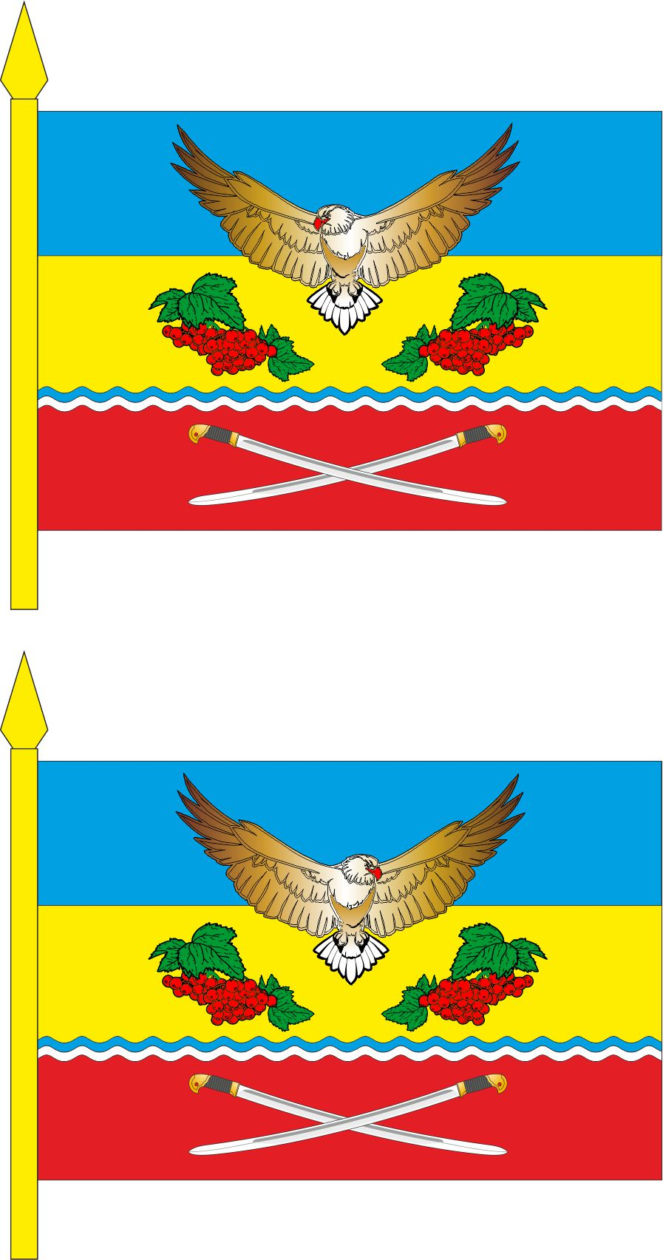

Обратная сторона

Председателя Собрания депутатов-
глава Калининского сельского поселения Н.Н.Капканов

